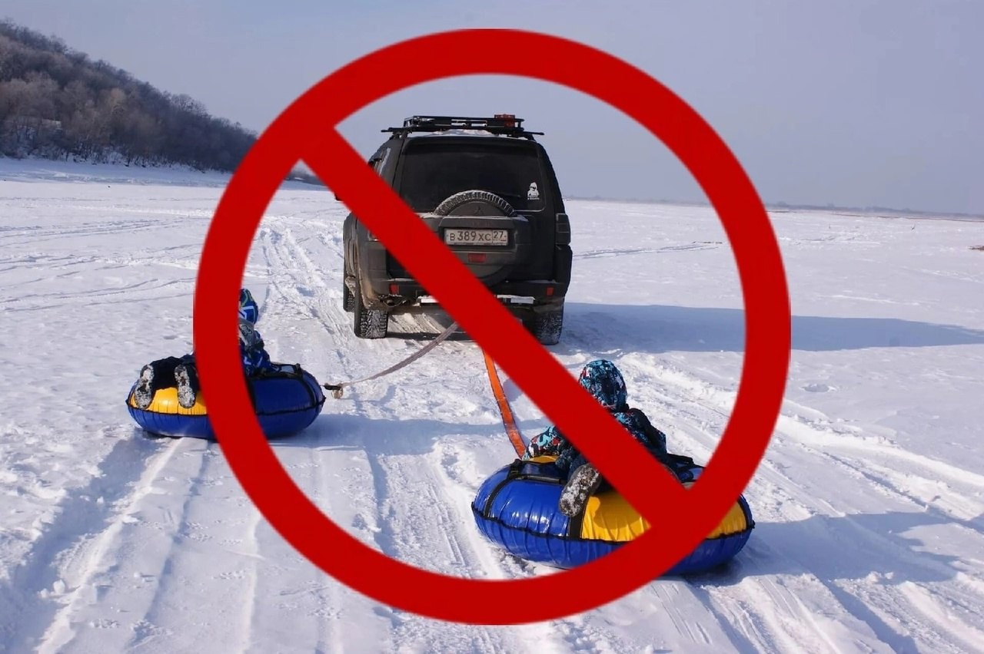

✅Наступила зима, которая радует нас снегом.  
Многие уже балуются любимой забавой-катанием на ватрушке.  
КДН и ЗП предупреждает о соблюдении техники безопасности!

❄Кататься можно только на специально подготовленных трассах со снежной поверхностью.  
Склон для катания должен быть с уклоном не больше 20 градусов. Внизу склона должно быть достаточно места для торможения. Не следует кататься на тюбингах по склонам, поросшим деревьями.  
Нельзя кататься с горок с трамплинами при приземлении она сильно пружинит.  
Запрещено кататься по неподготовленной трассе, это опасно для жизни и здоровья.  
Строго соблюдать дистанцию между спусками по склону. Начинать движение на тюбинге сверху разрешается только тогда, когда предыдущий посетитель закончил спуск.  
Кататься на санках-ватрушках следует сидя. Не пытайтесь кататься на тюбинге стоя или прыгая, как на батуте.  
Не катайтесь на тюбинге вдвоем с ребенком: невозможно контролировать ситуацию, когда одной рукой приходится держать ребенка, а другой тюбинг.  
Никогда не привязывайте надувные санки к транспортным средствам.